

Guide de Formation

Fichier Excel de contrôle HP-ADMIN

Dernière révision le Mercredi 13 Décembre 2018

Ce document et son contenu est confidentiel. Il est la propriété exclusive du Sheraton Laval et toute reproduction totale ou partielle nécessite une autorisation directe et écrite émise par l’administration du Sheraton Laval.

Ce document ne contient aucun mot de passe ou code d’accès. Veuillez-vous référer au document intitulé « mot de passe » envoyé lors de chaque changement de mot de passe par les auditeurs aux personnes concernées.

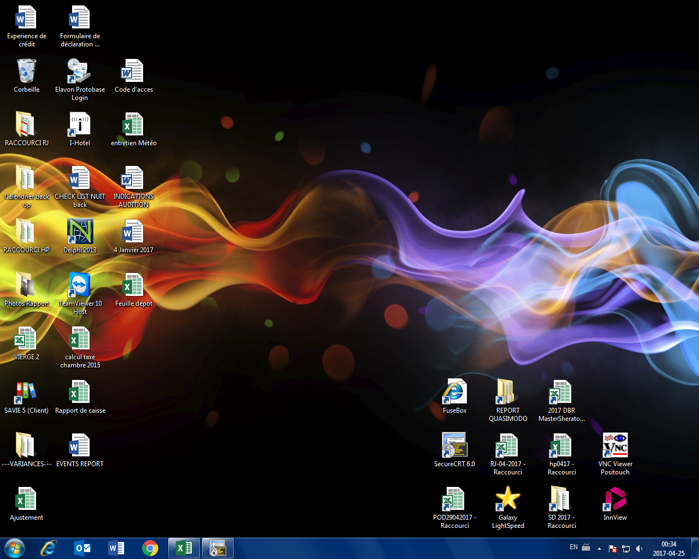
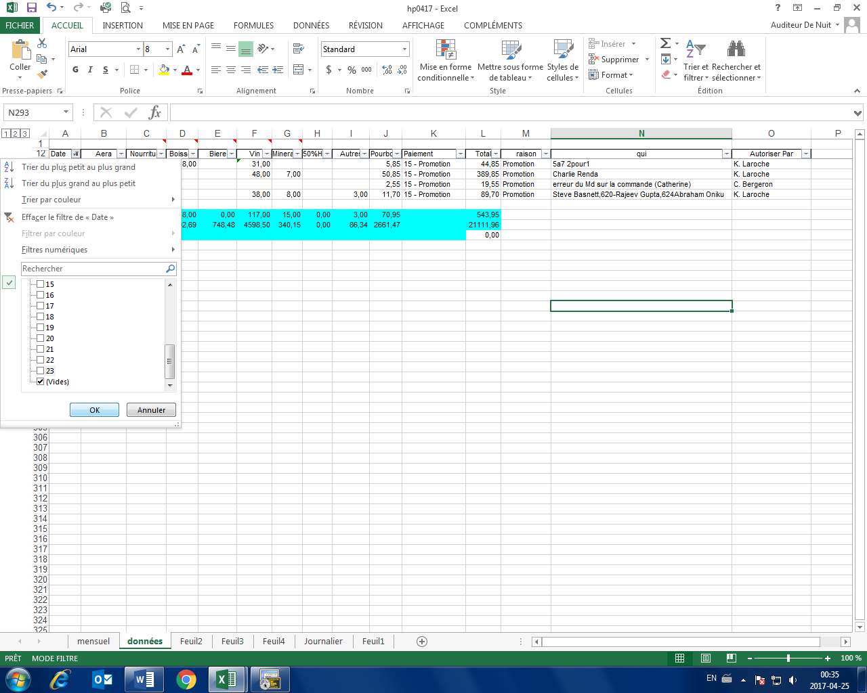
1 – Cliquer pour afficher le menu de la colonne « Date »
2 – Sélectionner dans le menu date la case « Vide »
3 – Cliquer sur le bouton OK
4 – Compléter les cellules selon les factures fermées Hotel Promotion et Administration
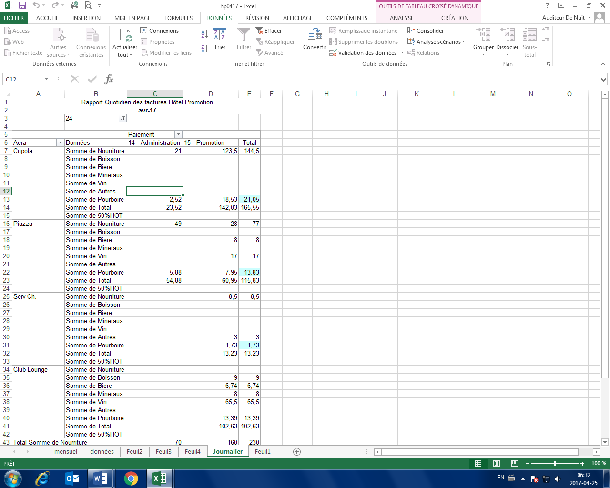
1 – Actualiser Tout
2 – Sélectionner la date
3 – Imprimer la page
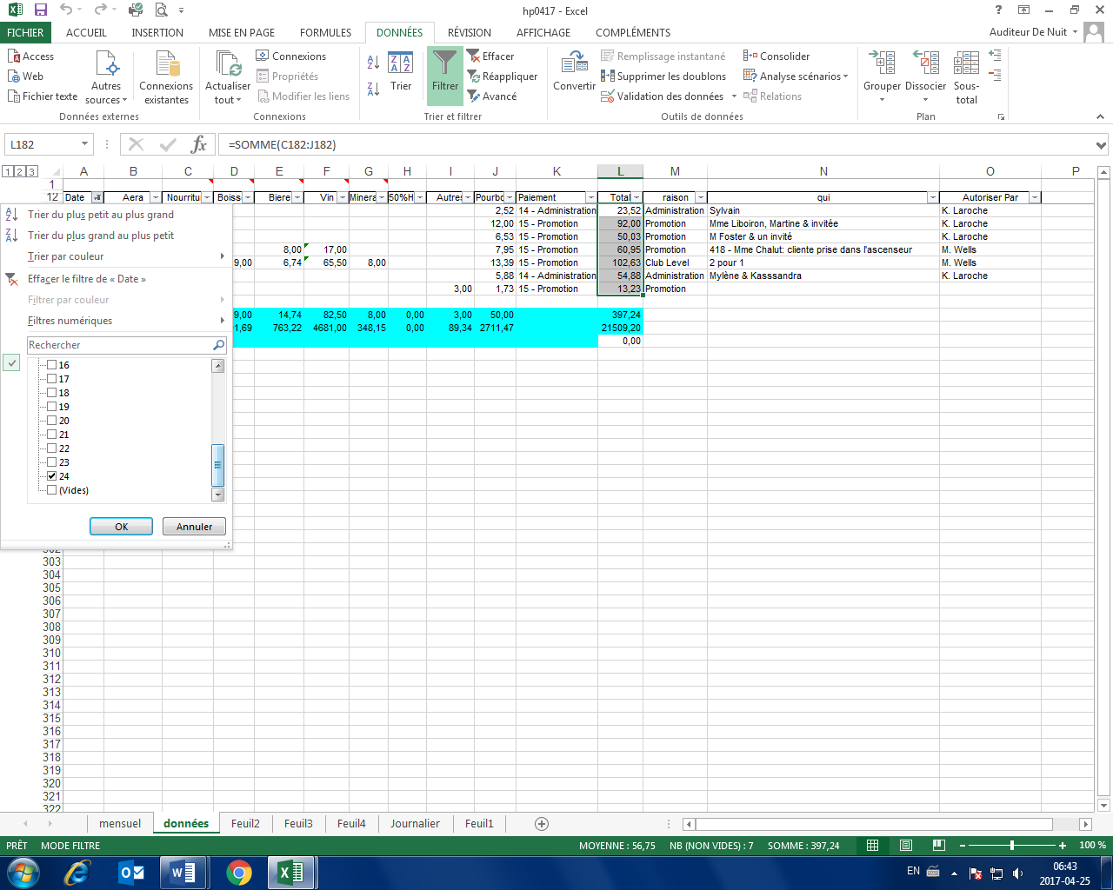
1 – Cliquer pour afficher le menu de la colonne « Date »
2 – Sélectionner dans le menu date la case « Vide »
3 – Cliquer sur le bouton OK
4 – Imprimer la page

